КОПИЛКА ДИДАКТИЧЕСКИХ ИГР
ПО ПРАВИЛАМ ДОРОЖНОГО ДВИЖЕНИЯ
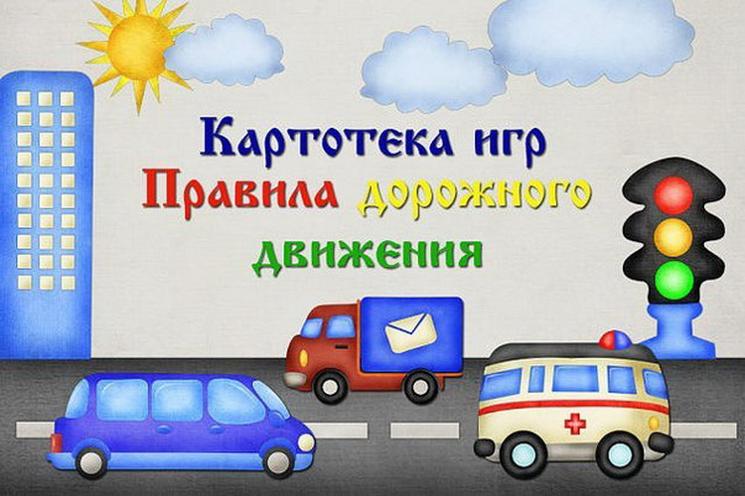

СОДЕРЖАНИЕ
№  п.п. | Наименование | № листа
1 | Методические рекомендации проведения дидактических игр по Правилам дорожного движения. | 2
ДИДАКТИЧЕСКИЕ ИГРЫ ПО ПДД:
2 | Угадай транспорт. | 6
3 | Играй, да смекай. | 7
4 | Подумай – отгадай. | 8
5 | Мы – водители. | 9
6 | Весёлый жезл. | 10
7 | Законы улиц и дорог. | 11
8 | Час пик. | 12
9 | Собери дорожную ситуацию. | 13
10 | Научи Незнайку Правилам дорожного движения. | 13
11 | Что будет если … | 14
12 | Угадай, какой знак. | 16
13 | Улицы города. | 16
14 | Поставь дорожный знак. | 17
15 | Светофор. | 18
16 | Учись быть пешеходом. | 19
17 | Красный и зелёный. | 19
18 | Найди нужный знак. | 19
19 | Кто отличник – пешеход. | 20
20 | Знай и выполняй Правила уличного движения. | 21
21 | Путешествие на машинках. | 21
22 | Теремок. | 22
23 | Виды перекрёстков. | 22
СЮЖЕТНО-РОЛЕВЫЕ ИГРЫ ПО ПДД:
24 | Пешеходы. | 23
25 | Пассажиры. | 23
26 | Службы спасения. | 24
ПОДВИЖНЫЕ ИГРЫ ПО ПДД:
27 | К своим знакам. | 25
28 | Где мы были, мы не скажем, на чём ехали, покажем. | 25
Воображение развивается только
в коллективе, обязательно играющем"
Макаренко А.С.

Для реализации задач по обучению школьников правилам дорожного движения необходимо проводить соответствующую работу по воспитанию навыков безопасного поведения детей на улицах. Одно из направлений – через познание подвижных, настольных и дидактических игр.
Многие считают, что дорога и игра – это два несовместимых понятия. Если вы хотите научить ребенка безопасному поведению на дороге, то играйте с ним. Безопасность напрямую зависит от тех игр, в которые играет школьник. Именно игра позволяет ребенку смоделировать окружающий мир, найти свое безопасное и комфортное место в этом сложном мире городского жителя.
Дидактическая игра является незаменимым средством преодоления различных трудностей в умственном развитии детей, необходимо планировать использования дидактических игр в индивидуальной работе с детьми. Индивидуальные дидактические игры, которые организует педагог, создают благоприятные условия для непосредственного контакта с ребенком, помогают глубже выяснить причины отставания ребенка, способствуют более активному упражнению в учебном материале.
В дидактической игре применяются знания, полученные на занятии, обобщаются сведения, полученные посредством личного опыта, активизируются познавательные процессы и повышается уровень умственного развития отстающих детей в знании ПДД.
Дидактические игры способствуют развитию всех сторон человеческой личности. Если они проводятся живо, умелым педагогом, дети реагируют на них с огромным интересом, взрывами радости, что безусловно увеличивает их значение.
Педагогическая ценность дидактических игр
В дидактических играх перед детьми ставятся задачи, решение которых требует сосредоточенности, внимания, умственного усилия, умения осмыслить правила, последовательность действий, преодолеть трудности.
Они содействуют развитию у школьников ощущений и восприятий, формированию представлений, усвоению знаний. Эти игры дают возможность обучать детей разнообразным экономным и рациональным способам решения тех или иных умственных и практических задач. В этом их развивающая роль.
Дидактическая игра должна быть не только формой усвоения отдельных знаний и умений, но и способствовать общему развитию ребёнка, служить формированию его способностей.
Дидактическая игра содействует решению задач нравственного воспитания, развитию у детей общительности. Воспитатель ставит детей в такие условия, которые требуют от них умения играть вместе, регулировать своё поведение, быть справедливым и честным, уступчивым и требовательным.
Методика организации дидактических игр.
Организация дидактических игр педагогом осуществляется в трёх основных направлениях: подготовка к проведению дидактических игры, её проведение и анализ.(Задание на микрогруппы: написать основные компоненты каждого этапа дидактической игры).
В подготовку к проведению дидактической игры входят:
- отбор игры в соответствии с задачами воспитания и обучения: углубление и обобщение знаний, развитие сенсорных способностей, активизация психических процессов (память, внимание, мышление, речь) и др.;
- установление соответствия отобранной игры программным требованиям воспитания и обучения детей определённой возрастной группы;
- определение наиболее удобного времени проведения дидактической игры (в процессе организованного обучения на занятиях или в свободное от занятий и других режимных процессов время);
- выбор места для игры, где дети могут спокойно играть, не мешая другим;
- определение количества играющих(весь класс, небольшие подгруппы, индивидуально);
- подготовка необходимого дидактического материала для выбранной игры(игрушки, разные предметы, картинки…);
- подготовка к игре самого педагога: он должен изучить и осмыслить весь ход игры, своё место в игре, методы руководства игрой;
- подготовка к игре детей: обогащение их знаниями, представлениями о предметах и явлениях окружающей жизни, необходимыми для решения игровой задачи.
Проведение дидактических игр включает:
- ознакомление детей с содержанием игры, с дидактическим материалом, который будет использован в игре (показ предметов, картинок, краткая беседа, в ходе которой уточняются знания и представления детей о них);
- объяснение хода и правил игры. При этом педагог обращает внимание на поведение детей в соответствии с правилами игры, на чёткое выполнение правил;
- показ игровых действий, в процессе которого педагог учит детей правильно выполнять действие, доказывая, что в противном случае игра не приведёт к нужному результату (например, если кто-то из ребят подсматривает, когда надо закрыть глаза);
- определение роли педагога в игре, его участие в качестве играющего, болельщика или арбитра. Мера непосредственного участия педагога в игре определяется возрастом детей, уровнем их подготовки, сложностью дидактической задачи, игровых правил. Участвуя в игре педагог направляет действия играющих (советом, вопросом, напоминанием);
- подведение итогов игры - это ответственный момент в руководстве ею, т.к. по результатам, которых дети добиваются в игре, можно судить об её эффективности, о том, будет ли она с интересом использоваться в самостоятельной игровой деятельности ребят. При подведении итогов педагог подчёркивает, что путь к победе возможен только через преодоление трудностей, внимание и дисциплинированность.
В конце игры педагог спрашивает у детей, понравилась ли им игра, и обещает, что в следующий раз можно играть в новую игру, она будет также интересной. Дети обычно ждут этого дня.
Анализ проведённой игры направлен на выявление приёмов её подготовки и проведения: какие приёмы оказались эффективными в достижении поставленной цели, что не сработало и почему. Это поможет совершенствовать как подготовку, так и сам процесс проведения игры, избежать впоследствии ошибок. Кроме того, анализ позволит выявить индивидуальные особенности в поведении и характере детей и, значит, правильно организовать индивидуальную работу с ними. Самокритичный анализ использования игры в соответствии с поставленной целью помогает варьировать игру, обогащать её новым материалом в последующей работе.
Рекомендации по планированию дидактических игр.
Планирование дидактических игр должно занимать значительное место в планировании всей воспитательно-образовательной работы с детьми. Являясь эффективным средством обучения, они могут быть составной частью занятия, а в 1-м классе - основной формой организации учебного процесса. Кроме того, в часы, отведённые для игр, дидактические игры планируются и организуются как в совместной, так и в самостоятельной деятельности детей, где они могут играть по своему желанию как всем коллективом, небольшими группами или же индивидуально. В плане должен предусматриваться подбор игр и материала для них в соответствии с общим планом педагогической работы.
Наблюдения за самостоятельными играми детей дают возможность выявить их знания, уровень их умственного развития, особенности поведения. Это может подсказать педагогу, какие игры полезны для детей, в чём они сильны, в чём отстают.
Дидактические игры кратковременны (10-20мин).
Очень важно во всё время игры поддерживать у ребенка увлеченность игровой задачей, стараться чтобы в это время не снижалась умственная активность играющих, не падал интерес к поставленной задаче.
Необходимо предоставлять детям возможность играть в разное время дня. Игры в утренние часы способствуют созданию у детей бодрого, радостного настроения на весь день. Каждый может заняться любимыми играми, по желанию объединиться с друзьями. Не редко дети приходят в школу с определенными игровыми намерениями, продолжают начатую накануне игру. Если игра прервана, необходимо предоставить детям возможность снова возвратиться к ней, в перерыве между занятиями. При этом следует учитывать характер предстоящего занятия. Перед физкультурным занятием предпочтительны спокойные игры, а если занятие требует однообразного положения, желательны более активные подвижные игры или словесные с двигательным компонентом. Необходимо чтобы время, отведенное для игр, было полностью отдано игре. Иногда из-за чрезмерной загруженности детей организованной учебной деятельностью или из-за нерационального использования времени- время игры сокращается. Этого нельзя допускать!
Планируя дидактические игры, педагогам необходимо заботиться об усложнения игр, расширения их вариативности (возможно придумывание более сложных правил).
На занятиях используются те дидактические игры, которые можно проводить фронтально, со всеми детьми. Они используются в качестве метода закрепления, систематизации знаний детей.
При планировании дидактических игр в воспитательном образовательном процессе необходимо, чтобы новые игры, взятые на занятии, затем проходили в блоке совместной деятельности с детьми и использовались детьми в их самостоятельной деятельности, являясь при этом высшим показателем способности занять себя деятельностью, требующей приложения умственных усилий.
Дидактические игры в большинстве случаев проводятся тогда, когда дети уже получили на занятиях определенные знания и навыки, иначе будет достаточно трудно осуществить игру.
Необходимо, чтобы в дидактических играх определенных результатов достигали все дети, а не только те, которые проявляют себя наиболее активно.
Дидактические игры можно использовать и для проверки знаний и умений детей. Важным показателем результатов обучения является усвоением пройденного на занятиях всеми детьми. Чаще всего это проверяется дидактической игрой, в процессе которой, педагог устанавливает, насколько правильно поняли и усвоили содержание занятия не только способные, но средние и слабые дети. Выявив уровень знаний и умений детей, необходимо наметить дальнейшую работу по устранению недостатков.
Дидактическая игра - это практическая деятельность, с помощью которой можно проверить усвоили ли дети знания обстоятельно, или поверхностно и умеют ли они их применить, когда это нужно. Дети усваивают знания тем полнее, чем шире их можно применить на практике в различных условиях. Достаточно часто бывает, когда ребенок усваивает на занятии определенные знания, но не умеет использовать их в измененных условиях.
Разнообразные настольные, дидактические и компьютерные игры по ПДД легко родители могут проводить дома. Приведу несколько примеров дидактических игр по ПДД:

ДИДАКТИЧЕСКИЕ ИРГЫ
ПО ПРАВИЛАМ ДОРОЖНОГО ДВИЖЕНИЯ

«УГАДАЙ ТРАНСПОРТ»

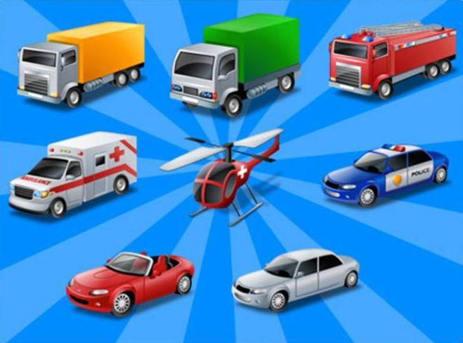 | Цели: закреплять представления детей о транспорте, умению описанию (загадке) узнавать предметы; развивать смекалку, быстроту мышления и речевую активность.  Ход игры: называть транспорт можно только после того, как прозвучит загадка о нём. Выигрывает тот, кто больше даст правильных ответов, т. е.
получивший больше картинок с транспортом. Дети сидят полукругом.
Педагог: Мы с вами беседовали о транспорте, наблюдали за его движением по дороге, а сегодня поиграем в игру, которая называется «Угадай транспорт». Послушайте правила игры. Я буду загадывать загадки о транспорте, а вы должны подумать и правильно их отгадать. Кто первым правильно отгадает, о каком транспорте идёт речь в загадке, получает картинку с его изображением. У кого в конце игры будет больше картинок, тот и победит.

Дом — чудесный бегунок  На своей восьмёрке ног.  Бегает аллейкой  По стальным двум змейкам.  (Трамвай) | Что за чудо светлый дом?  Пассажиров много в нём.  Носит обувь из резины  И питается бензином.  (Автобус)
Что такое — отгадай:  Ни автобус, ни трамвай.  Не нуждается в бензине,  Хотя колёса на резине.  (Троллейбус) | Их видно повсюду, их видно из окон,  По улице движутся быстрым потоком.  Они перевозят различные грузы —  Кирпич и железо, зерно и арбузы.  (Грузовики)
Этот конь не ест овса,  Вместо ног — два колеса.  Сядь верхом и мчись на нём!  Только лучше правь рулём!  (Велосипед) | Длинной шеей поверчу,  Груз тяжёлый подхвачу.  Где прикажут — положу,  Человеку я служу!  (Подъёмный кран)
К нам во двор забрался «крот»,  Роет землю у ворот.  Сотни рук он заменяет,  Без лопаты он копает.  (Экскаватор) | Вот утюг так утюг!  Ах, какой огромный!  Он прошёл — дорога вдруг  Стала гладкой, ровной!  (Каток)

Мчится огненной стрелой,  Мчится вдаль машина.  И зальёт пожар любой  Смелая дружина.  (Пожарная машина) | Полотно, а не дорожка,  Конь не конь — сороконожка.  По дорожке той ползёт,  Весь обоз один везёт.  (Поезд)
Овсом не кормят,  Кнутом не гонят,  А как пашет —  Пять плугов тащит.  (Трактор) | Эта сильная машина  Едет на огромных шинах.  Сразу полгоры убрал  Семитонный…  (Самосвал).

«ИГРАЙ, ДА СМЕКАЙ»

Задачи: развивать умственные способности и зрительное восприятие; учить соотносить речевую форму описания дорожных знаков с их графическим изображением; воспитывать самостоятельность, быстроту реакции, смекалку.  Ход игры: изображение дорожного знака закрывается только после прослушивания информации о нём. | 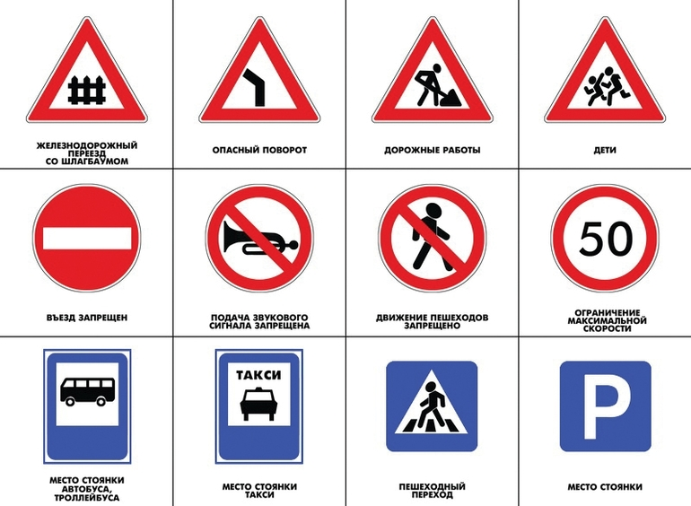
Выигрывает тот, кто первым правильно закроет все изображения, прозвучавшие в загадках или стихах.
В игре участвуют 4-6 детей, перед которыми разложены таблицы с изображением дорожных знаков и пустые карточки. Принцип игры — лото. Педагог читает загадки (стихи) о дорожных знаках, дети закрывают карточками их изображения на таблице.

Эй, водитель, осторожно!  Ехать быстро невозможно.  Знают люди все на свете —  В этом месте ходят дети.  (Знак «Дети») | Здесь дорожные работы —  Ни проехать, ни пройти.  Это место пешеходу  Лучше просто обойти.  (Знак «Дорожные работы»)
Никогда не подведёт  Нас подземный переход:  Дорога пешеходная  В нём всегда свободная.  (Знак «Подземный переход») | У него два колеса и седло на раме,  Две педали есть внизу, крутят их ногами.  В красном круге он стоит,  О запрете говорит.  (Знак «Велосипедное движение запрещено»)
Этой зебры на дороге  Я нисколько не боюсь.  Если все вокруг в порядке,  По полоскам в путь пущусь.  (Знак «Пешеходный переход».) | Я не мыл в дороге рук,  Поел фрукты, овощи.  Заболел и вижу пункт  Медицинской помощи.  (Знак «Пункт первой медицинской помощи»)

Красный круг, прямоугольник  Знать обязан и дошкольник.  Это очень строгий знак.  И куда б вы не спешили  С папой на автомобиле —  Не проедете никак!  (Знак «Въезд запрещён») | Этот знак на переезде —  В непростом, заметим, месте.  Тут шлагбаум не стоит,  Паровоз вовсю дымит.  Скорость он набрал уже,  Так что будь настороже.  (Знак «Железнодорожный переезд без шлагбаума»)

«ПОДУМАЙ - ОТГАДАЙ»

 | Цели: активизировать процессы мышления, внимания и речи детей; уточнить представление о транспорте и правилах дорожного движения; воспитывать сообразительность и находчивость.  Ход игры: необходимо давать правильный индивидуальный ответ, а не выкрикивать его хором. Выигрывает тот, кто получил больше фишек за правильные ответы.
Дети сидят полукругом.
Педагог: Я хочу узнать, кто у нас в классе самый находчивый и сообразительный. Я буду вам задавать вопросы, кто знает правильный ответ, должен поднять руку. Отвечать хором нельзя. Кто первым ответит правильно, получает фишку. В конце игры посчитаем фишки и узнаем победителя. Победит тот, у кого их будет больше всего.
- Сколько колёс у легкового автомобиля? (Четыре.)
- Сколько человек могут ехать на одном велосипеде? (Один.)
- Кто ходит по тротуару? (Пешеход.)
- Кто управляет автомобилем? (Водитель.)
- Как называется место пересечения двух дорог? (Перекрёсток.)
- Для чего нужна проезжая часть? (Для движения транспорта.)
- По какой стороне проезжей части движется транспорт? (По правой.)
- Что может произойти, если пешеход или водитель нарушил правила дорожного движения? (Авария или ДТП.)
- Какой свет верхний на светофоре? (Красный.)
- С какого возраста разрешается детям ездить на велосипеде по улице? (С 14лет.)
- Сколько сигналов у пешеходного светофора? (Два.)
- Сколько сигналов у транспортного светофора? (Три.)
- На какое животное похож пешеходный переход? (На зебру.)
- Как пешеход может попасть в подземный переход? (По лестнице вниз.)
- Если нет тротуара, где можно двигаться пешеходу? (По обочине слева, навстречу транспорту.)
- Какие машины оборудованы специальными звуковыми и световыми сигналами? («Скорая помощь», пожарная и милицейская машины.)
- Что держит в руке инспектор ГИБДД? (Жезл.)
- Какой сигнал подаёт автомобиль, поворачивая вправо? (Моргает правой маленькой лампочкой.)
- Где нужно играть, чтобы не подвергаться опасности? (Во дворе, на детской площадке.)

«МЫ - ВОДИТЕЛИ»

Цели: помочь научиться понимать дорожную символику и её специфику (на примере дорожных знаков), видеть её основные качества — образность, краткость, обобщённость; формировать и развивать умение самостоятельно придумывать графические символы, видеть и решать проблемы. | 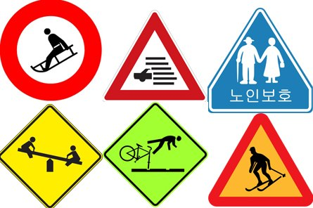
Ход игры: нужно придумать дорожный знак наиболее сходный с общепринятым. Самый удачный знак получает фишку — зелёный кружок. Выигрывает тот, кто наберёт большее количество кружков.
Материалы:
1. карточки с дорожными знаками по сериям: дорога идёт в медпункт (пункт техобслуживания, столовую, автозаправочную станцию и др. — 6вариантов); встречи в пути (люди, животные, виды транспорта — 6вариантов); сложности в пути, возможные опасности (6 вариантов); запрещающие знаки (6 вариантов);
2. кусок мела, если разветвлённая дорога чертится, или полоски бумаги, изображающие такие дороги;
3. маленькая машина или автобус;
4. зелёные кружки — 30 шт.
Дети садятся вокруг сдвинутых столов, на которых раскладывается разветвлённая дорога из бумаги.
Педагог ставит в начало дороги машину, называет игру и вместе с детьми обсуждает обязанности водителя.
Педагог. Каждый водитель машины обязан знать, как она устроена, как её заводить, чинить, как ею управлять. Работа водителя очень трудная. Надо не только быстро перевезти людей и грузы. Очень важно, чтобы не случилось никаких происшествий по дороге. Неожиданности могут быть разные: то дорога разветвляется, и водителю надо решить, куда же ехать, то путь лежит мимо школы или детского сада, и маленькие дети могут выскочить на дорогу, то вдруг пассажир, который едет рядом с водителем, почувствовал себя плохо и его нужно срочно доставить в больницу или в машине что-то внезапно сломалось, или закончился бензин. Как поступить водителю? Может быть, спросить у прохожих, где находится больница, где можно починить или заправить машину? А если дорога пустынна и прохожих нет? Или прохожие не могут ответить на вопрос водителя? Как быть?
Ответы детей.
Конечно, вдоль дороги нужно поставить специальные знаки, чтобы водитель, даже если он очень быстро едет, взглянул на знак и сразу же понял, о чём он предупреждает или сообщает. Поэтому водители обязательно должны знать все знаки, встречающиеся на дорогах. Когда вы станете взрослыми, тоже сможете научиться водить машину, а вот с дорожными знаками мы познакомимся сегодня и узнаем, что означает тот или иной знак.
Машина быстро мчится по дороге и вдруг…
Далее описывается ситуация, когда во время езды срочно нужно найти телефон, столовую, медпункт, автосервис, автозаправку и др. Машина останавливается, а дети должны догадаться, как выглядит знак, около которого водитель остановил свою машину. Они предлагают свои варианты знаков (что там, по их мнению, должно быть нарисовано). Педагог напоминает, что машина обычно едет быстро, водитель должен взглянуть и сразу же понять знак, поэтому знак должен быть простым, на нём не должно быть ничего лишнего. Затем воспитатель показывает дорожный знак и кладёт его на месте остановки машины, а дети вместе с воспитателем оценивают все варианты знаков, награждая зелёным кружком наиболее удачный из них. Игра продолжается. Педагог ориентирует свой рассказ на имеющиеся у него дорожные знаки.
Сегодня мы узнали некоторые дорожные знаки, которые помогают водителям в работе. А вы, когда будете идти по улице или ехать в транспорте, обратите внимание на дорожные знаки, размещённые вдоль дороги, подсказывайте взрослым, что они означают.
А сейчас мы должны подвести итоги нашей игры и узнать победителя.
Дети считают свои зелёные кружки. Педагог поздравляет победителей, отмечает наиболее активных детей, подбадривает робких и застенчивых.

«ВЕСЁЛЫЙ ЖЕЗЛ»

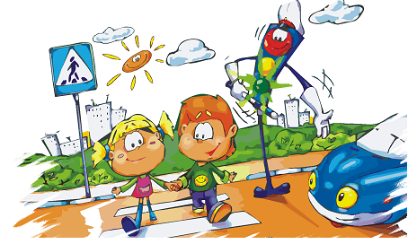 | Цели: обобщить представление о правилах поведения пешеходов на улице; активизировать знания детей, их речь, память, мышление; воспитывать желание выполнять ПДД в жизни.  Ход игры: слушать внимательно ответы товарищей и не повторяться.  Выигрывает та команда, которая назовёт больше правил для пешеходов.
Давать ответ можно, только получив жезл.
Педагог делит детей на две соревнующиеся команды, сообщает название игры и её правила.
Педагог: Тот, кому я в руки дам жезл, должен будет назвать одно из правил поведения пешехода на улице. Названные правила повторять нельзя, поэтому будьте очень внимательны! Победит та команда, которая назовёт больше правил и не повторится.
Жезл переходит поочерёдно из одной команды в другую. Дети называют правила.
Дети: Переходить улицу можно по пешеходному подземному переходу или только на зелёный сигнал светофора. Пешеходам разрешается ходить только по тротуарам; если нет тротуара, можно двигаться полевой обочине навстречу движению транспорта. Нельзя играть около дороги и на проезжей части. Нельзя перебегать улицу перед близко идущим транспортом и переходить улицу маленьким детям без взрослых. Прежде чем перейти улицу, надо посмотреть сначала налево, затем направо и, убедившись в безопасности, переходить.
Аналогично проводится игра «Слушай — запоминай», только дети перечисляют правила для пассажиров.

«ЗАКАНЫ УЛИЦ И ДОРОГ»

Цели: совершенствовать знания о правилах поведения на улицах и дорогах; развивать внимание, умение решать проблемные ситуации, читать дорожные знаки, самостоятельно ориентироваться на улице; воспитывать интерес к выполнению правил дорожного движения. | 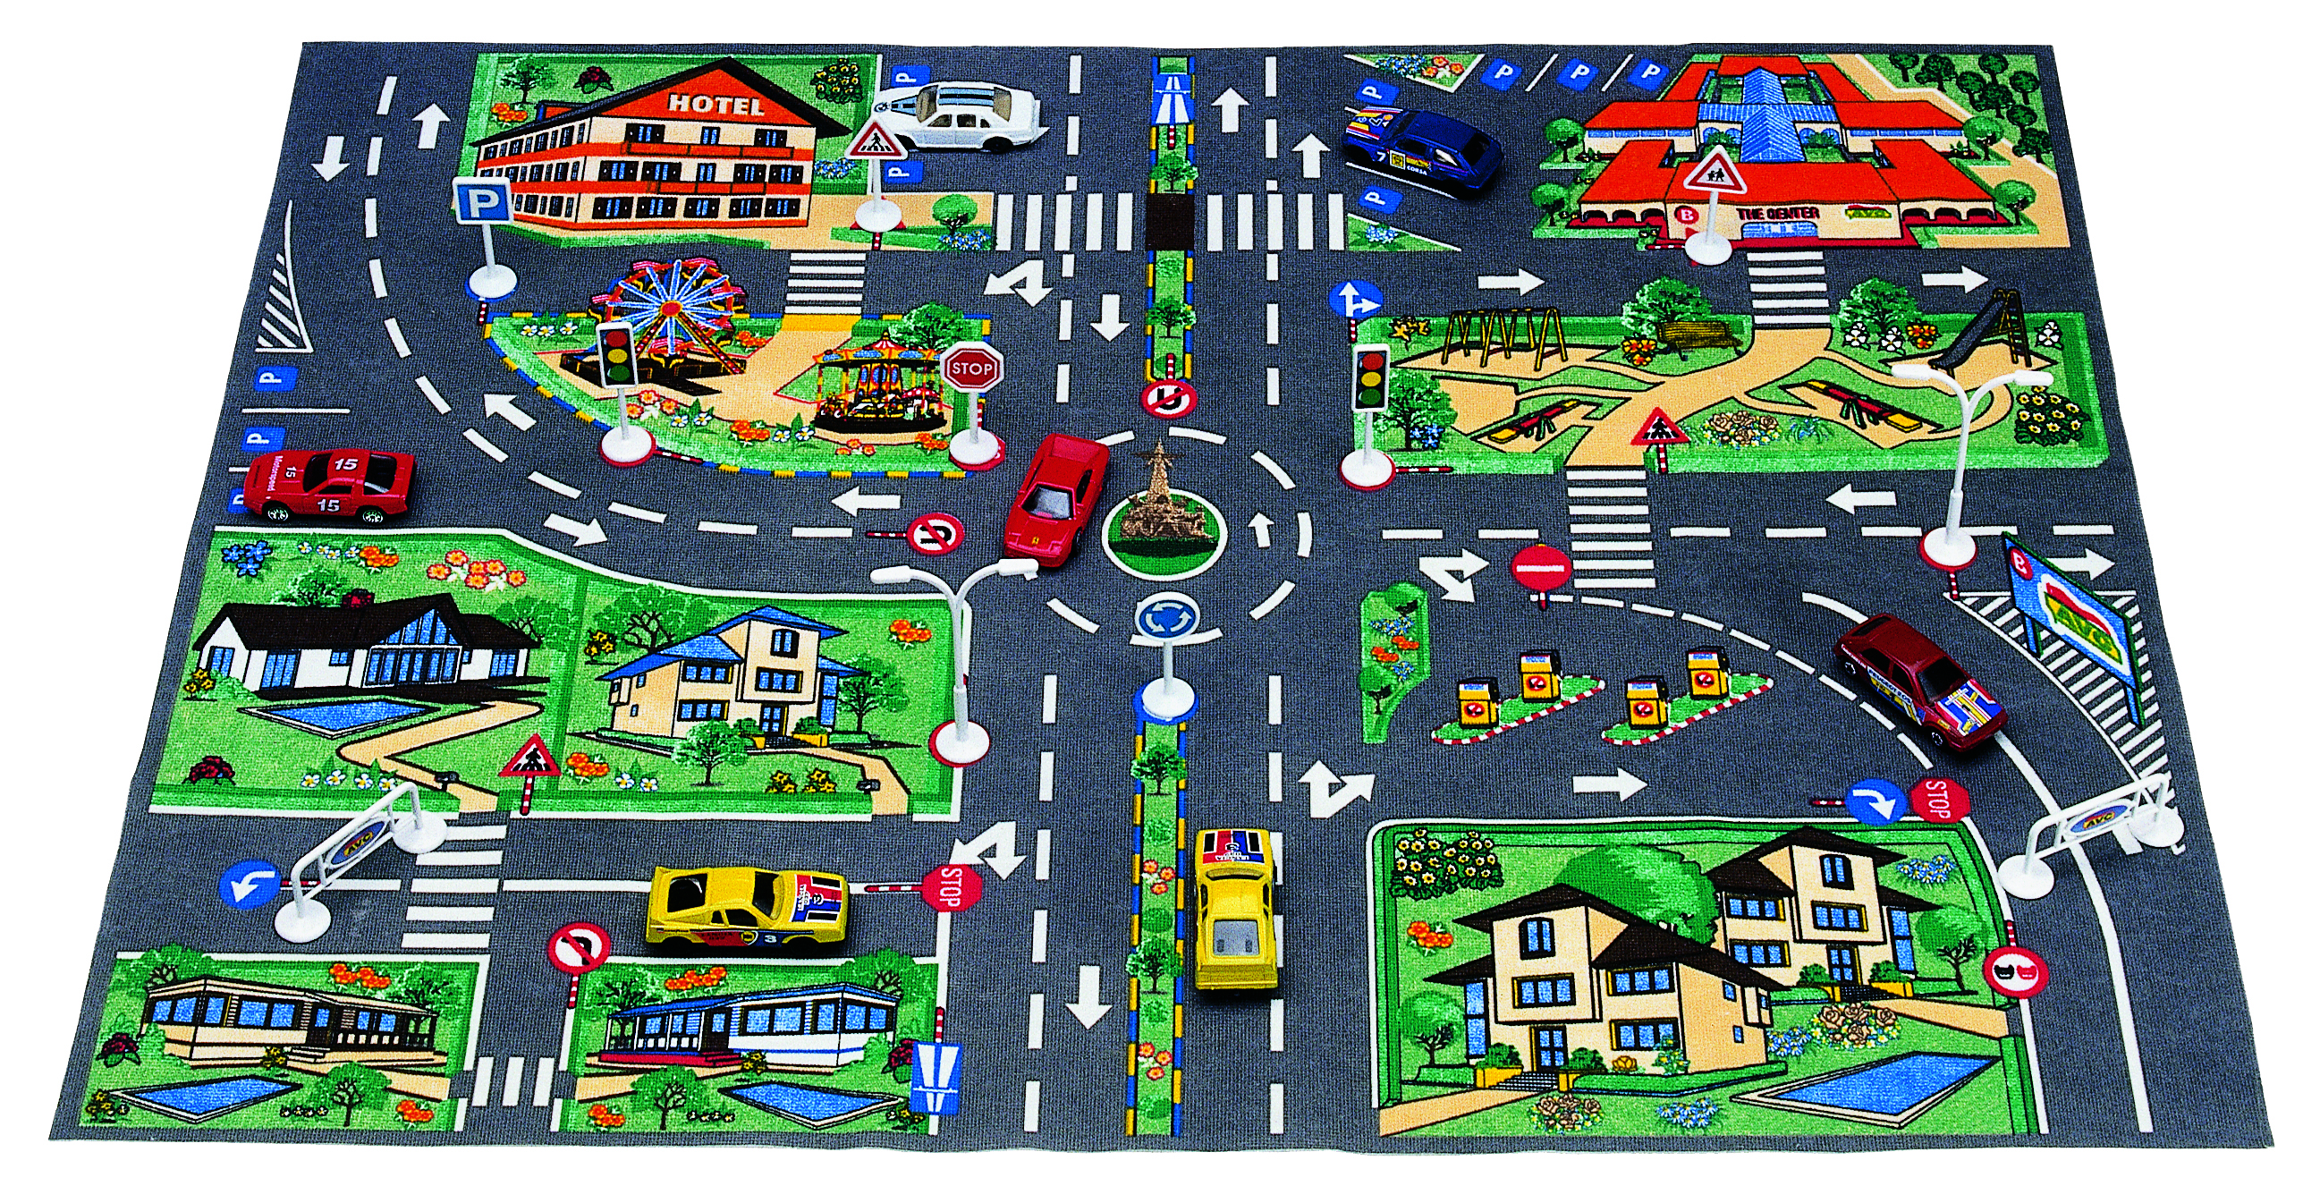
Ход игры: участвуя в разыгрывании дорожных ситуаций, не нарушать ПДД. Задания нужно выполнять до конца.
Материалы: игровое поле, фигурки пешеходов и транспорта, дорожные знаки.
Игра имеет несколько вариантов с различным уровнем сложности.
1. Знакомство с планом города, его постройками и обитателями. Можно дать названия городу, реке, улицам и т. д.
2. Необходимо помочь жителям города выбрать безопасный маршрут и добраться до нужного места: профессору — в магазин «Оптика», чтобы купить новые очки, в киоск — за свежей газетой, на почту — отправить телеграмму, в часовую мастерскую и т. д. Домохозяйке — за покупками в булочную, продуктовый магазин, отправить посылку, встретить внучку из школы и т. д. Человеку — до речного или железнодорожного вокзала, на футбольный матч, в гостиницу, ресторан и т. д. Школьнице — до школы, в библиотеку, цирк…
3. Можно ввести в игру дорожные знаки, светофоры, регулировщика, транспорт: «скорую помощь», пожарную машину, милицию, такси, автобус, грузовик «Продукты». Дать задание решить различные проблемные ситуации, соблюдая при этом ПДД. Например, грузовику «Продукты» загрузиться на хлебозаводе и развести свежий хлеб в детский сад, школу, ресторан, хлебный магазин.
4. Педагог проводит игру в виде дорожной викторины, задавая детям вопросы.
Где можно в городе кататься на роликах?
Покажите самые опасные места в городе.
Что изменится на дороге с приходом зимы?
Что такое дорожная разметка и для чего она нужна?
При этом педагог моделирует ситуацию — ночью сильный ураган сорвал все знаки в городе, утром на дорогах начались беспорядки — и даёт задание её исправить.

«ЧАС ПИК»

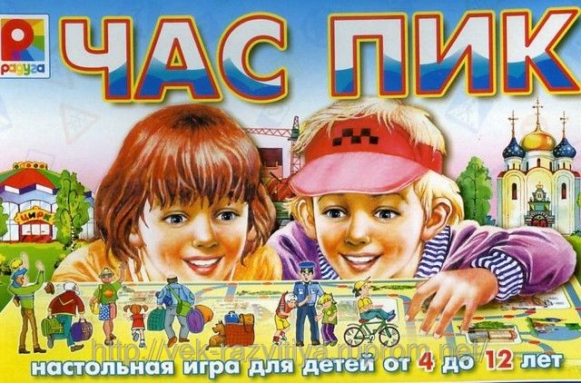 | Цели: помочь усвоить основные правила дорожного движения на улицах города; уточнить знания о профессиях; развивать сообразительность; воспитывать дружеское взаимопонимание, умение ладить друг с другом.  Цели: помочь усвоить основные правила дорожного движения на улицах города;
уточнить знания о профессиях; развивать сообразительность; воспитывать дружеское взаимопонимание, умение ладить друг с другом.
Ход игры: доехать от старта до финиша, не нарушив правил дорожного движения. Всех пассажиров развезти до нужной остановки. Решить все дорожные ситуации.
Ход игры: игровое поле, кубик, фишки, 32 карточки (12 синих — «работники», 12 жёлтых — «посетители», 7 розовых — «ситуации»).
Игра имеет несколько вариантов с различным уровнем сложности.
1. Проводится по типу лото. Воспитатель знакомит детей с объектами на игровом поле: аэропорт, больница, милиция, цирк, парикмахерская, почта, школа, магазин, стадион, новостройка, церковь, театр. Затем вместе выясняют какие «посетители» и «работники» там должны быть. Дети раскладывают по объектам синие и жёлтые карточки с изображением тех, кто там работает и кто посещает.
Например, «Театр» — балерина и зрители театра, «Стадион» — спортсмен и болельщик, «Парикмахерская» — парикмахер и клиент, «Больница» — врач и больной и т. д.
2. Синие и жёлтые карточки перемешиваются и раздаются всем участникам игры поровну. Игроки поочерёдно бросают кубик и двигаются по полю в нужном направлении, забрав пассажиров со стартовой остановки. Водитель должен как можно скорее развезти своих пассажиров по нужным остановкам и, закончив работу, вернуться на конечную остановку. Выигрывает тот, кто первым справится со своим заданием.
3. Жёлтые и синие карточки разложены по объектам. Водители должны собрать всех посетителей, затем работников и довезти их до конечной остановки. Выигрывает тот, кто наберёт наибольшее количество очков (т. е. пассажиров).

«СОБЕРИ ДОРОЖНЫЕ СИТУАЦИИ»

Цели: упражнять в конструировании, умении из отдельных элементов составлять целое изображение; закрепить представление о правилах безопасного поведения на дорогах; развивать восприятие, мышление; воспитывать самостоятельность, умение довести начатое дело до конца.  Правила: как можно быстрее правильно собрать из частей целую картинку, полнее рассказать по ней дорожную ситуацию. | 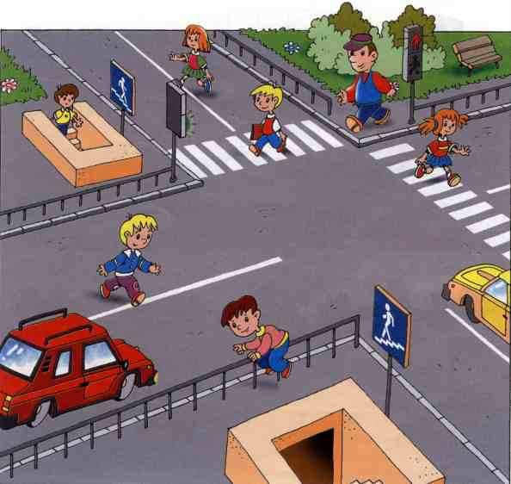
Материалы: два (или более) набора кубиков с наклеенными картинками, отражающими дорожные ситуации. Количество рисунков соответствует количеству сторон кубика.
Педагог напоминает детям, какие дорожные ситуации они рассматривали.
Педагог: Мы с вами разрезали картинки с дорожными ситуациями на части и наклеили на кубики. А сейчас нужно сложить эти ситуации из частей в целую картинку и рассказать как можно полнее о ней — что там изображено, кто поступает правильно, а кто нет и почему?
Дети поочерёдно собирают дорожные ситуации из кубиков и рассказывают о них. Выигрывает тот, кто быстрее сложил картинку и полнее рассказал о ней.
С детьми можно изготовить аналогичные кубики для дидактической игры «Собери дорожные знаки» (автомобили и т. д.).

«НАУЧИМ НЕЗНАЙКУ ПРАВИЛАМ ДОРОЖНОГО ДВИЖЕНИЯ»

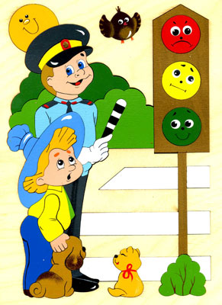 | Цели: закрепить полученные ранее знания о правилах дорожного движения; систематизировать знания по безопасному поведению на дорогах; воспитывать дисциплинированность, уважение к ПДД. Развивать умение формулировать свои мысли, слушать друг друга.  Ход игры: чётко объяснять правила дорожного движения, не повторяясь, и не перебивая друг друга.  Педагог рассказывает детям о Незнайке — мальчике, который не знает, как вести себя на улице, и постоянно
попадает в различные неприятные ситуации.
Педагог: Скоро Незнайка идёт в школу в 1 класс и если он не выучит ПДД, будет каждый день попадать в эти нелепые истории, опаздывать на уроки или даже может попасть в больницу. Что же делать?
Дети предлагают помочь Незнайке выучить правила безопасности на дороге.
Незнайка: Я вышел из дома сегодня и решил поиграть в футбол, но во дворе никого не было, и я пошёл на улицу, кинул мяч, а он укатился на дорогу. Меня начали ругать прохожие, но я ведь ничего такого не сделал…
Вместе с детьми Незнайка разбирает дорожную ситуацию. Дети объясняют Незнайке правила безопасности.
Потом я хотел перейти улицу, но завизжали тормоза машин и водители начали на меня кричать. Почему они кричали — не знаю…
Дети объясняют, как нужно правильно переходить улицу.
А когда я сел в автобус, меня вообще наказали и посадили рядом с кондуктором. За что — я не знаю. Я ведь ничего не делал, только встал на сиденье и высунул голову в окно, чтобы посмотреть на машины.
Дети объясняют Незнайке правила поведения в общественном транспорте. Педагог приводит ещё несколько ситуаций, которые дети помогают решить. В конце игры Незнайка благодарит ребят за помощь и обещает не нарушать больше ПДД.
Педагог провожает Незнайку со словами: «Если у тебя возникнут проблемы, то заходи, ребята тебе помогут».

«ЧТО БУДЕТ, ЕСЛИ …»

Цели: выяснить, для чего нужны правила дорожного движения, почему важно их выполнять как водителям, так и пешеходам; учить устанавливать простейшие причинно-следственные связи и отношения; развивать логическое мышление.  Ход игры: не мешать друг другу, слушать и отвечать. При необходимости дополнять ответы.  Педагог читает детям стихотворение О. Бедарева «Если бы …» | 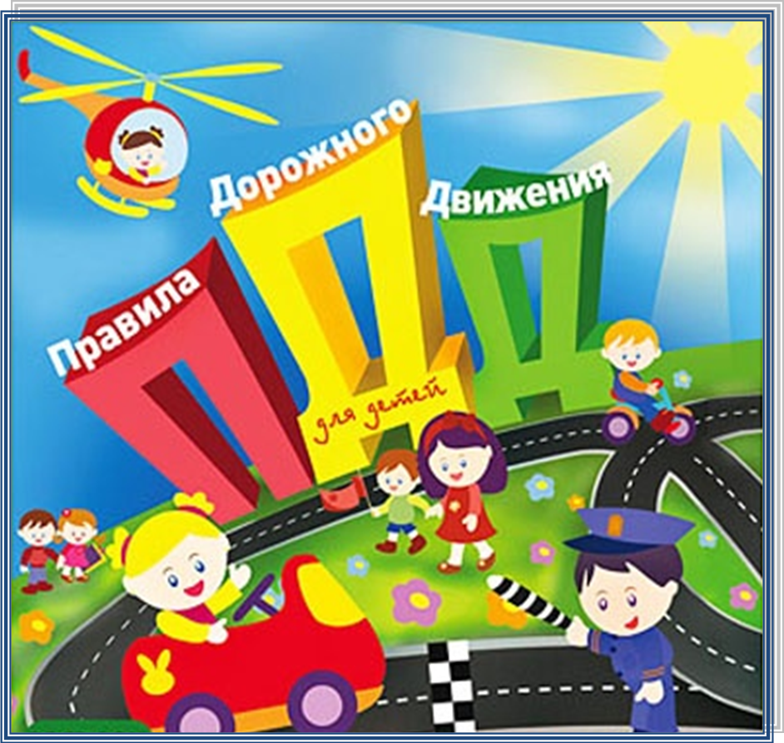
Педагог:
Идёт по улице один
Довольно странный гражданин.
Ему дают благой совет:
«На светофоре красный свет.
Для пешехода нет пути.
Сейчас никак нельзя идти!»
«Мне наплевать на красный свет!» —
Промолвил гражданин в ответ.
Он через улицу идёт
Не там, где надпись «Переход»,
Бросая грубо на ходу:
«Где захочу, там перейду!»
Шофёр глядит во все глаза:
Разиня впереди!
Нажми скорей на тормоза —
Разиню пощади!..
А вдруг бы заявил шофёр:
«Мне наплевать на светофор!»
И как попало, ездить стал.
Ушёл бы постовой с поста.
Трамвай бы ехал, как хотел.
Ходил бы каждый, как умел.
Да… там, где улица была,
Где ты ходить привык,
Невероятные дела
Произошли бы вмиг!
Сигналы, крики то и знай:
Машина прямо на трамвай,
Трамвай наехал на машину,
Машина врезалась в витрину…
Но нет: стоит на мостовой
Регулировщик-постовой.
Висит трёхглазый светофор
И знает правила шофёр.
Педагог предлагает подумать и ответить, для чего нужны ПДД, почему их важно соблюдать всем частникам дорожного движения?
Ответы детей.
А теперь давайте поиграем в игру «Что будет, если…». Я вам буду сдавать вопросы, а вы — на них отвечать. Только нельзя отвечать хором, перебивать друг друга. Можно ответы дополнять. Итак, я начинаю.
Что будет, если пешеходы начнут переходить улицу, где им вздумается?
Дети: Водитель не успеет затормозить, и пешеход может попасть под колеса.
Педагог. Что будет, если на дороге убрать все дорожные знаки?
Дети: Водитель не будет знать, что его ожидает впереди, и может не справиться с управлением.
Педагог: Что будет, если водитель не знает сигналы светофора?
Дети: Водитель поедет на красный свет и собьёт пешехода.
Педагог: Что будет, если водитель поедет по левой стороне проезжей части?
Дети: Его автомобиль столкнётся с другим автомобилем, который двигается правильно — по правой стороне.
Педагог: А теперь сами придумайте ситуации «Что будет, если…» и сами дайте ответ.
Дети по одному задают вопросы, другие — находят ответ.
В конце игры педагог подводит итог.
Мы с вами выяснили, для чего нужны ПДД и почему так важно их соблюдать. А также, что будет, если водитель или пешеход нарушает правила дорожного движения.

«УГАДАЙ, КАКОЙ ЗНАК»

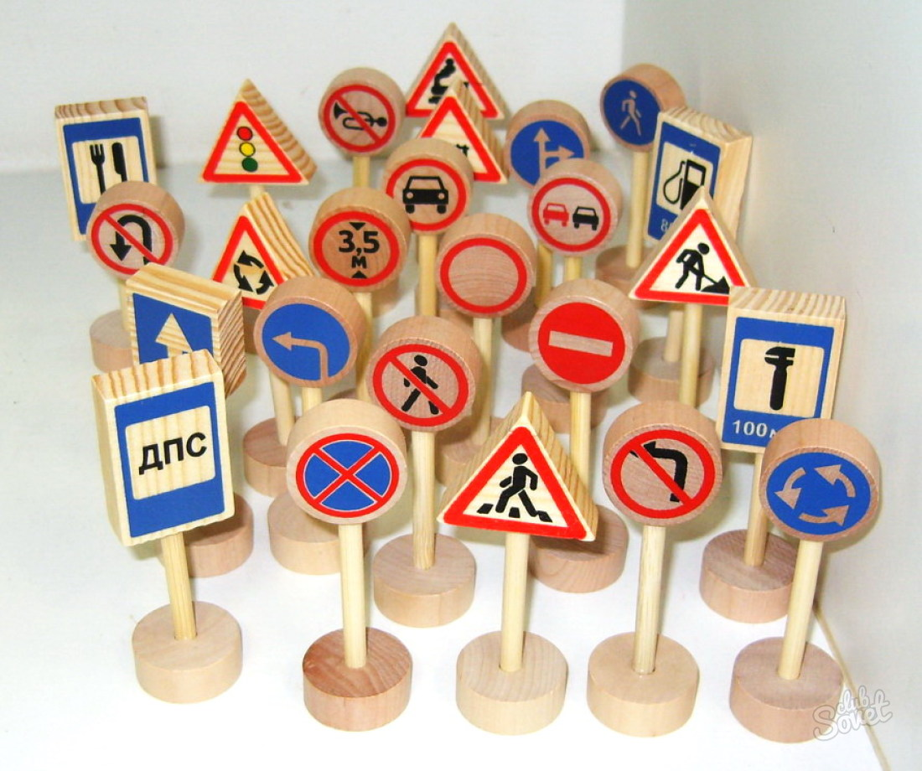 | Цель :  - Учить детей различать дорожные знаки.  - Закреплять знания детей о правилах дорожного движения.  - Воспитывать умение самостоятельно пользоваться полученными знаниями в повседневной жизни.  Материал: кубики с наклеенными на них дорожными знаками:  - предупреждающими,
- запрещающими,
- информационно - указательными
- знаки сервиса.
Ход игры:
Первый вариант
Ведущий приглашает детей по очереди к столу, где лежат кубики. Ребенок
берет кубик, называет знак и подходит к тем детям, у которых уже есть знаки этой группы.
Второй вариант
Ведущий называет знак. Дети находят этот знак на своих кубиках, показывают его и рассказывают, что он означает.
Третий вариант
Играющим раздают кубики. Дети внимательно изучают их.
Далее каждый ребенок рассказывает о своем знаке, не называя его, а все остальные отгадывают знак по описанию.
Примечание. Кубики можно рекомендовать для индивидуальной работы с детьми в детском саду и в семье, а также для их самостоятельных игр.

«УЛИЦЫ ГОРОДА»

Цель: Уточнить и закрепить знания детей о правилах поведения на улице, о правилах дорожного движения, о различных видах транспортных средств.  Материал: макет улицы; деревья; автомобили; куклы-пешеходы; светофор; дорожные знаки. | 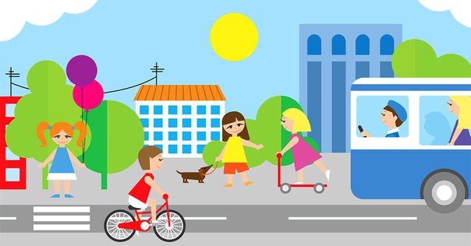
Ход игры: Педагог рассматривает с детьми макет улицы, задает ряд вопросов. Свои ответы дети сопровождают показом на макете.
Вопросы к детям:
- Какие дома на нашей улице?
- Какое движение на нашей улице — одностороннее или двустороннее?
- Где должны ходить пешеходы? Где должны ездить автомашины?
- Что такое перекресток? Где и как нужно переходить улицу?
- Как обозначается пешеходный переход?
- Как регулируется движение на улице?
- Какие сигналы светофора вы знаете?
- Какие дорожные знаки есть на нашей улице? Для чего они предназначены?
- Для чего нужен пассажирский транспорт? Где его ожидают люди?
- Как надо вести себя в автобусе?
- Можно ли играть на улице?
Далее педагог предлагает детям «проехать» по улице, соблюдая правила дорожного движения. Затем кто-то из детей выполняет роль пешехода. Выигрывает тот, кто хорошо (без ошибок) справится с ролью водителя или пешехода.

«ПОСТАВЬ ДОРОЖНЫЙ ЗНАК»

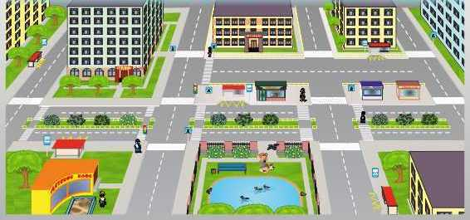
Цель: Учить детей различать следующие дорожные знаки:
- «Железнодорожный переезд»,
- «Дети»,
- «Пешеходный переход»,
- «Дикие животные» (предупреждающие);
- «Въезд запрещен»,
- «Проход закрыт»,
- «Движение на велосипедах запрещено» (запрещающие);
- «Прямо»,
- «Направо»,
- «Налево»,
- «Круговое движение»,
- «Пешеходная дорожка» (предписывающие);
- «Место стоянки»,
- «Пешеходный переход»,
- «Пункт медицинской помощи»,
- «Телефон»,
- «Пункт питания»,
- «Автозаправочная станция»,
- «Пункт технического обслуживания» (информационно-указательные); «Пункт первой медицинской помощи»,
- «Автозаправочная станция»,
- «Телефон»,
- «Пункт питания»,
- «Место отдыха»,
- «Пост ГИБДД» (знаки сервиса).
Воспитывать внимание, навыки ориентировки в пространстве.
Материал: дорожные знаки; игровое поле с изображением дорог, пешеходных переходов, железнодорожного переезда, административных и жилых зданий, автостоянки, перекрестков.
Ход игры:
Детям предлагается:
- рассмотреть игровое поле и то, что на нем изображено;
- расставить нужные дорожные знаки. Например, у школы — знак «Дети», у кафе — «Пункт питания», на перекрестке — «Пешеходный переход» и т. д.
Выигрывает тот, кто за определенное время успеет расставить все знаки правильно и быстро.

«СВЕТОФОР»

 | Цели: Дать детям представления о назначении светофора, о его сигналах.  Продолжать закреплять представления детей о цвете (красный, желтый, зеленый).  Материалы к игре: Цветные картонные кружки (красный, желтый, зеленый); макет светофора.  Ход игры:  Педагог раздает детям кружки
желтого, красного, зеленого цветов. Последовательно переключает светофор, а дети показывают соответствующие кружки и объясняют, что означает каждый сигнал.
Выигрывает тот, кто правильно покажет все кружки и расскажет о назначении цветов.

«УЧИСЬ БЫТЬ ПЕШЕХОДОМ»

Цели: Продолжать знакомить детей с правилами безопасного поведения на улице. Закреплять знание дорожных знаков необходимых для пешеходов.  Материалы к игре: Карточки большие, с различными ситуациями на дорогах (по правилам поведения детей на дороге, на улице и в транспорте). По шесть ситуаций на каждой карточке. | 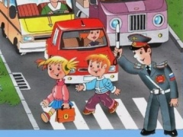
Маленькие карточки с дорожными знаками и правилами дорожного движения на оборотной стороне и карточки белые, перечеркнутые по диагоналям.
Ход игры:
В игре принимают участие не более шести детей.
Педагог раздает детям большие карточки (одну карточку одному ребенку). Показывает карточку с дорожным знаком и читает правило поведения на дороге или в транспорте. Ребенок рассматривает стою карточку, находит соответствующую ситуацию и кладет на нее маленькую карточку с дорожным знаком или белую карточку (если ситуация показывает на неправильное поведение ребенка на дороге или в транспорте).
Выигрывает тот, кто первым закроет все шесть ситуаций на своей карточке.

«КРАСНЫЙ И ЗЕЛЁНЫЙ»

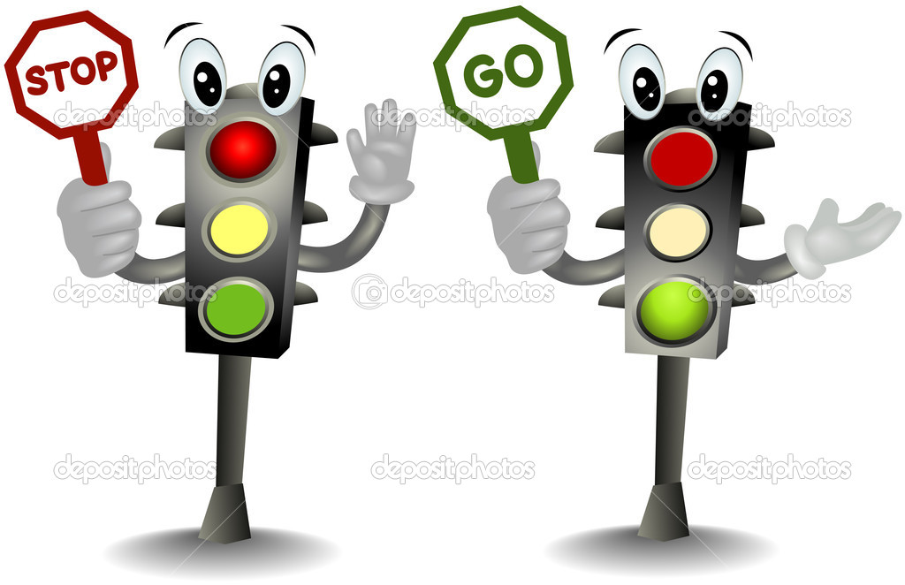 | Цель: Учить детей устанавливать связи между предметами и явлениями, действовать по сигналу.  Материалы к игре: Два кружка (зеленого и красного цвета), машинка.  Ход игры: Игра проводится с одним ребенком.  Педагог берет два кружка — красный и
и зеленый, — предлагает ребенку взять игрушку: машину и говорит:
- Ты, Вася, шофер, сам будешь управлять машиной. Когда я покажу зеленый кружок, машина может ехать. Вот так (показывает). Когда увидишь красный кружок, машина должна остановиться.

«НАЙДИ НУЖНЫЙ ЗНАК»

Цель: Продолжать закреплять знания дорожных знаков, средства регулирования дорожного движения.  Материал: 20 картонных карточек (пазлы). На одних половинках карточек изображены дорожные знаки, на других – соответствующие | 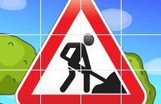
им дорожные ситуации.
Ход игры:
1-й вариант. Ведущий отбирает карточки со знаками одного вида (или нескольких видов, если они малочисленные). Половинки карточек с изображением дорожной ситуации ведущий раздает детям, а элементы со знаками раскладывает на столе лицевой стороной вверх. Затем он называет вид дорожных знаков и рассказывает об их общем значении. После этого ведущий предлагает детям найти общие внешние черты данного вида знаков (цвет, форма и т.д.). Дети должны найти среди имеющихся у них элементов подходящую половинку карточки.

2-й вариант. Все половинки карточек со знаками дети делят поровну. Элементы с дорожными ситуациями перемешивают и кладут в центре стола лицевой стороной вниз. Дети по очереди берут карточки и подбирают их под свои. Выигрывает тот, кто первым найдет подходящие половинки для всех своих карточек.

«КТО ОТЛИЧНИК – ПЕШЕХОД?»

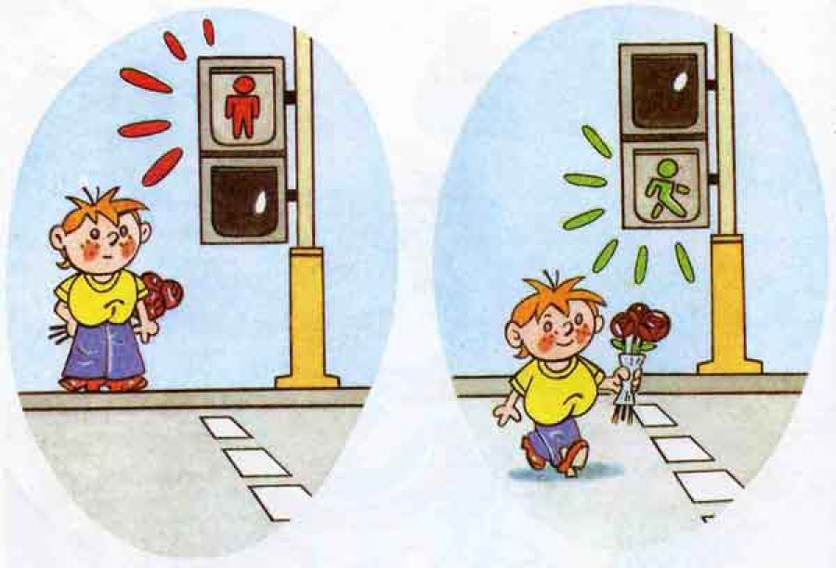 | Цели: Закрепить знания детей о правилах дорожного движения (сигналы светофора, пешеходный переход); воспитывать усидчивость, внимание.  Материалы: 2 фишки и кубик с цифрами 1,2,3,4,5,6. Игровое поле.  Ход игры:  Первый пешеход выходит из домика №1, второй – из домика №2. Бросают
кубики по очереди, пока на кубике первого не выпадет цифра 1, второго – цифра 2. И снова бросают кубики. При этом надо внимательно смотреть на разноцветные картинки. На первой картинке на светофоре горит красный свет. Значит, пешеход не может перескочить на тот кружок, что стоит после светофора. Он терпеливо стоит на месте. На второй картинке – автомобиль. Нельзя переходить дорогу, нужно ждать. На третьей – на светофоре зеленый сигнал. Можно передвигать фишку на столько кружочков, сколько покажет кубик. На четвертой картинке – мотоциклист. Надо пропустить его, остановиться. На шестой картинке на светофоре горит желтый свет. И пешеход может остановиться прямо на самой картинке. На седьмой картинке – регулировщик. С ним безопасно, можно идти прямо домой к бабушке. Кто первый, не нарушая правил дорожного движения, придет к бабушке, тот и выиграл.

«ЗНАЙ И ВЫПОЛНЯЙ ПРАВИЛА УЛИЧНОГО ДВИЖЕНИЯ»

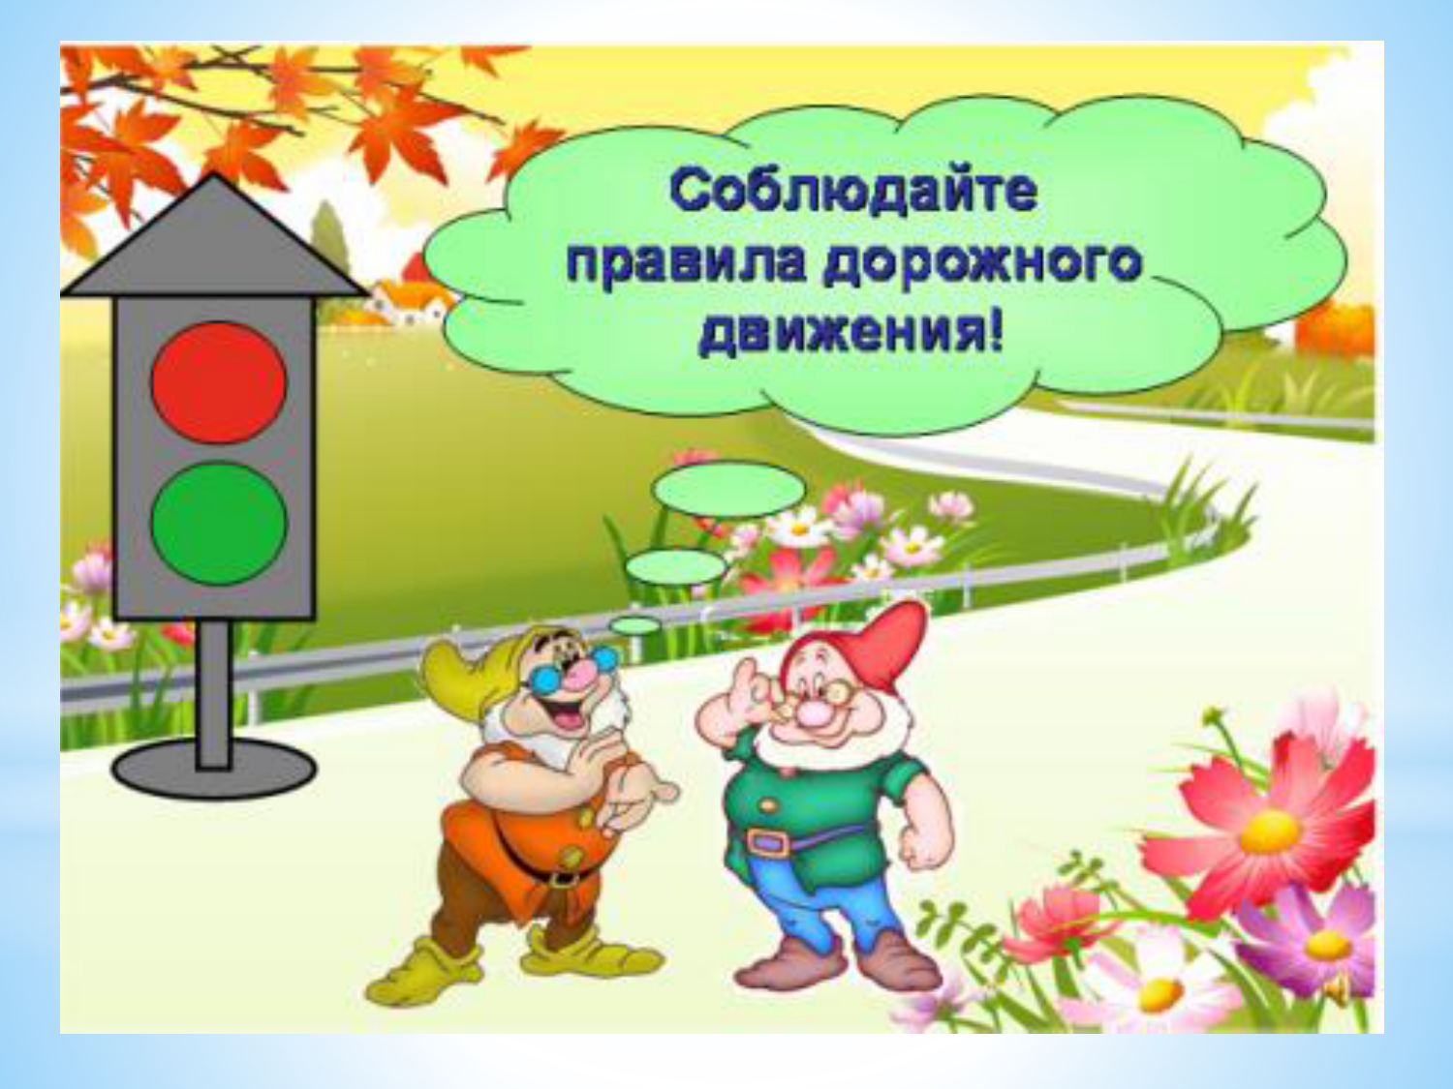
Цель: Закрепить с детьми правила уличного движения; повторить значения светофора.
Материал: Иллюстрации улиц города.
Ход игры:
Детям загадывается загадка про светофор, проводиться обсуждение значения цветов светофора, разбор ситуаций на дороге и правильное поведение персонажей.

«ПУТЕШЕСТВИЕ НА МАШИНКАХ»

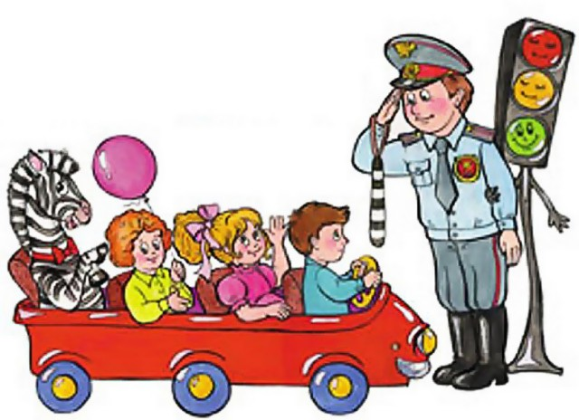
Цель: Закрепить с детьми знания дорожных знаков и правил поведения на улицах. Материал: Игровое поле, фишки.
Ход игры:
На игровом поле дети начинают играть. Проходя мимо дорожных знаков, останавливаются, рассказывая о каждом из них. Выигрывает тот, кто первый дойдет до моря.

«ТЕРЕМОК»

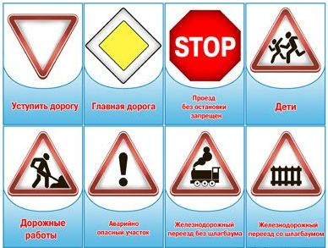 | Цель:  1. Учить детей различать дорожные знаки для водителей (велосипедистов) и пешеходов.  2. Закрепить знания детей о предупреждающих знаках:  "Железнодорожный переезд", "Дети", "Опасный поворот"; запрещающих знаках: "Въезд запрещён (велосипедисту,
водителю)", "Движение на велосипедах запрещено", "Проход закрыт"; предписывающих знаках: "Обязательное направление движения", "Прямо", "Направо", "Налево", "Круговое движение", "Велосипедная дорожка"; информационно-указательных знаках: "Место стоянки", "Пешеходный переход"; знаках сервиса: "Пункт первой медицинской помощи", "Телефон", "Пункт питания", "Автозаправочная станция", "Техническое обслуживание автомобилей".
3. Воспитывать внимание, навыки осознанного использования знания правил дорожного движения в повседневной жизни.
Материал: картонные круги с изображением дорожных знаков; бумажный конверт с вырезанным в ней окошком; палочка.

«ВИДЫ ПЕРЕКРЁСТКОВ»

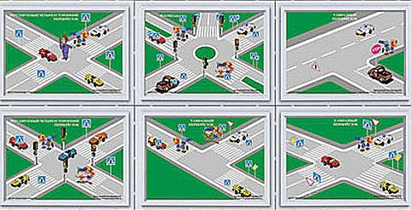

Цель:
1. Познакомить детей с видами перекрёстков.
2. Учить правилам перехода улицы.
3. Развивать внимание и наблюдательность.
Материал: бумажные карточки большого и маленького размера с изображением уличных перекрёстков.

СЮЖЕТНО – РОЛЕВЫЕ ИГРЫ
ПО ПРАВИЛАМ ДОРОЖНОГО ДВИЖЕНИЯ

СЮЖЕТНО-РОЛЕВАЯ ИГРА «ПЕШЕХОДЫ»

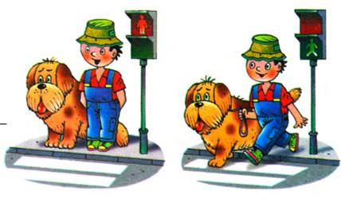 | Информационная часть. Рассказать детям:  - об обязанностях пешеходов;  - о том, где разрешается ходить;  - о правилах перехода в установленных местах;  - о том, что запрещается пешеходам;  - о классификации дорожных знаков
(предупреждающие, запрещающие, информационно-указательные и др.)
Атрибуты:
- Набор дорожных знаков, пешеходных дорожек;
- Накидки, обозначающие различные виды транспорта;
- Иллюстрации по дорожным знакам
Создание проблемной ситуации
- Дети отправились на экскурсию по городу.
Задача детей: выбрать безопасный путь, соблюдать правила дорожного движения.
- Что случится, если не будет дорожных знаков
Задача детей: вспомнить значение дорожных знаков

СЮЖЕТНО-РОЛЕВАЯ ИГРА «ПАССАЖИРЫ»

Информационная часть. Рассказать детям:  - о правилах поведения в общественном транспорте и обязанностях пассажиров;  - о том, где надо ожидать транспортное средство перед посадкой;  - правилах поведения в легковом автомобиле; | 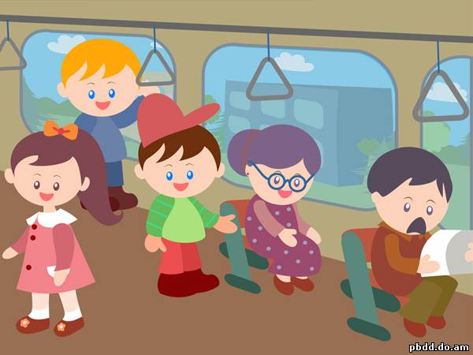
- познакомить с профессией кондуктора
Атрибуты:
- Шапочка кондуктора,
- Таблички остановок
Создание проблемной ситуации
- Детей пригласили в музей.
Задача детей: подобрать безопасный способ передвижения.

СЮЖЕТНО-РОЛЕВАЯ ИГРА «СЛУЖБЫ СПАСЕНИЯ»

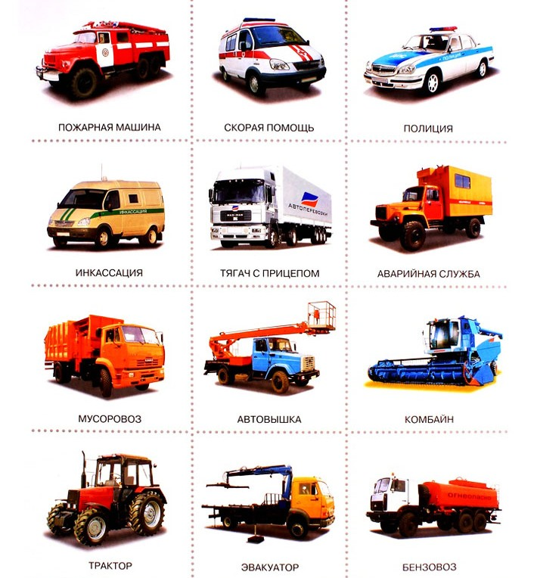
Информационная часть
- Рассказать детям о дорожно-транспортных происшествиях и их причинах:
- движение и переход дороги в неустановленных местах;
- погодные условия;
- неожиданный выход пешеходов на проезжую часть;
- переход на запрещающий знак светофора;
- игры в неустановленных местах.
- Познакомить, со специальным транспортом и его отличительными признаками (проблесковые маячки синего, красного или оранжевого цвета, специальные звуковые сигналы)
Атрибуты:
- Набор дорожных знаков,
- Пешеходных дорожек;
- Накидки, обозначающие различные виды обычного и специального транспорта;
- Иллюстрации специального транспорта
Создание проблемной ситуации
- На вызов едет пожарная машина.
Задача детей: организовать движение других транспортных средств

ПОДВИЖНЫЕ ИГРЫ
ПО ПРАВИЛАМ ДОРОЖНОГО ДВИЖЕНИЯ

«К СВОИМ ЗНАКАМ»

 | Цель: закрепить представления детей о дорожных знаках; развивать внимание, логическое мышление, сообразительность, ориентировку в пространстве.  Материал: дорожные знаки.  Ход игры: Играющие делятся на группы по 5–7 человек, берутся за руки, образуя круги. В середину
каждого круга входит водящий со знаком, объясняя его значение. Далее звучит музыка, дети расходятся по площадке, танцуют. Водящие в это время меняются местами и знаками. По сигналу играющие должны быстро найти свой знак и встать в круг. Водящие держат знак над головой.

«ГДЕ МЫ БЫЛИ, МЫ НЕ СКАЖЕМ, НА ЧЁМ ЕХАЛИ, ПОКАЖЕМ»

Цель: закрепить знания о видах транспорта, учить детей изображать виды транспорта в команде, с помощью рук, эмоциональной выразительности, звуков, развивать творчество, пластику, сообразительность, находчивость, воспитывать согласованность, сотрудничество.  Ход игры: Каждая команда решает, какое транспортное средство будет изображать (троллейбус, карету, теплоход, паровоз, вертолёт). Представление транспортного средства должно проходить без комментария. Команда соперника отгадывает задуманное. Задание можно усложнить, предложив команде конкретный вид транспорта. | 